Министерство образования и науки Российской Федерации

Федеральное государственное бюджетное образовательное учреждение высшего образования

«Уфимский университет науки и технологии»

Отчет по лабораторным работам №1-8

По дисциплине «Информационные системы и технологии»

Тема: «ПРОГРАММИРОВАНИЯ JAVA. ОСНОВНЫЕ ОПЕРАТОРЫ РАБОТЫ С ДАННЫМИ»

Выполнили: студент группы ИСТ-318Б

Акатьев Б.А

Проверила: Христодуло О.И.

Уфа 2024

**Содержание**

Лабораторная работа №1. 2

# Лабораторная работа №1.

**Задание №1**

Задание 1: Определить сумму чисел от 3 до 99 кратных числу 3.

Решение:

import java.util.Scanner;

public class Main

{

public static void main(String[] args) {

Scanner s = new Scanner(System.in);

System.out.print("Задание №1 \n");

int sum = 0;

for(int y = 3; y < 100; y =y+ 3)

{

sum = sum + y;

}

System.out.print("Сумма от 3 до 99 равна: "+ sum +" \n");

}

}

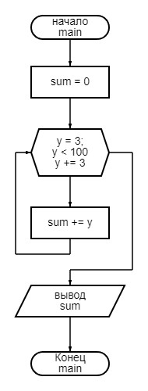

Рисунок 1 Блок-схема программы для задания №1

Задание №7: Напечатать таблицы температур по Цельсию от 0 до 100 градусов с дискретностью в один градус и их эквивалентов по шкале Кельвина   
  
Решение:

**public** **static** **void** printTemperatureTable() {

System.***out***.printf("%-15s %-15s\n", "Цельсий (°C)", "Кельвин (K)");

**for** (**int** celsius = 0; celsius <= 100; celsius++) {

**double** kelvin = celsius + 273.15;

System.***out***.printf("%-15d %-15.2f\n", celsius, kelvin);

}

}

Задание 10 : Задано число P. Определить его количество делителей.

Решение:

**public** **static** **void** deliteli() {

Scanner s = **new** Scanner(System.***in***);

System.***out***.print("Задание №10 \n Введите число P, для которого требуется определить кол-во делителей. \n");

**int** P = s.nextInt();

**int** counter = 1;

**for**(**int** i = 1;i < P;i += 1)

{

**if** (P % i == 0)

{

counter += 1;

}

}

}

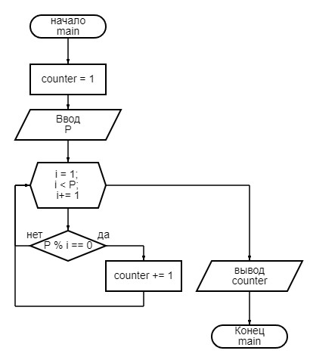

Рисунок 2 Блок-схема программы для задания №10

**Задание 2**

Вариант 1:

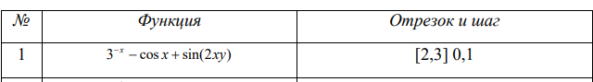

Решение:

**package** akatev_ist1lab;

**import** java.util.Scanner;

**public** **class** zad1 {

**public** **static** **void** main(String[] args) {

Scanner s = **new** Scanner(System.***in***);

// Ввод значения переменной y (константа)

System.***out***.print("Введите значение переменной y: ");

**float** y = s.nextFloat();

// Задаем начальное и конечное значения x, а также шаг

**float** x_min = 2.0f;

**float** x_max = 3.0f;

**double** step = 0.1;

**double** result;

**double** sum = 0;

// Цикл по x с шагом 0.1

**for** (**double** x = x_min; x <= x_max; x += step) {

// Вычисляем значение функции f(x, y)

result = 3 * Math.*cos*(x) * Math.*sin*(2 * x * y);

sum += result; // Добавляем результат к сумме

}

// Выводим итоговую сумму

System.***out***.println("Сумма функции: " + sum);

}

}

Рисунок 3 Результат работы программы для задания №2

